Presseinformation

LOSYCO-Messeneuheiten auf der LogiMAT

Bielefeld – Auf der LogiMAT 2020 präsentiert der Intralogistik-Spezialist LOSYCO aktuelle Weiterentwicklungen seines LOXrail-Schienensystems zur Schwerlastbeförderung im Maschinen- und Anlagenbau. Als Messeneuheiten sind in Halle 7, Stand B 09 die Transportplattform AllRounder mit neuer Steuerung und das innovative automatische Bremssystem in zwei Systemaufbauten zu sehen. Mit dem AllRounder bietet LOSYCO als marktweit einziger Hersteller schienengebundener Intralogistiksysteme eine Lenkplattform, auf der sich Werkstücke und Baugruppen bis 15 t unmittelbar ohne Anheben der Last drehen und ausrichten lassen. Die jetzt vorgestellte zweite AllRounder-Generation ist mit einer halbautomatischen Lenkung zum motorgesteuerten Richtungswechsel ausgestattet. Über drei an der Plattform installierte Taster lässt sich die Radstellung bequem und präzise per Knopfdruck auf Längs- und Querfahrt oder 180°-Drehung umschalten. Als weitere Messepremiere zeigt LOSYCO ein automatisches Bremsmodul zum sicheren Abstoppen von Plattform und Last. Bewegungssensoren erkennen das Schrittmuster beim manuellen Anschub der Plattform und aktivieren die Bremsfunktion, sobald die Schubbewegung aussetzt. Bei erneutem Anschub wird die Bremse automatisch wieder gelöst. Frontseitig gewährleistet eine sensorische Hinderniserkennung das selbsttätige Abstoppen der Plattform bei Kollisionsgefahr. Beide Detektionsverfahren zur Bremsauslösung funktionieren auch bei überstehender Last und stellen sich bei Fahrtrichtungswechsel automatisch um. Als dritte Neuheit wird eine Teleskop-Energiezuführung vorgestellt, mit der im Produktionsprozess benötigte Medien wie Druckluft, Energie oder Kühlwasser auch stationsübergreifend bereitgestellt werden können, ohne die Medienversorgung beim Taktwechsel zu unterbrechen. Der oberhalb der Fertigungslinie installierbare Teleskoparm lässt sich elektrisch steuern und deckt einen Radius von 11,5 m ab. Schläuche und Leitungen werden geschützt über den Ausleger geführt.

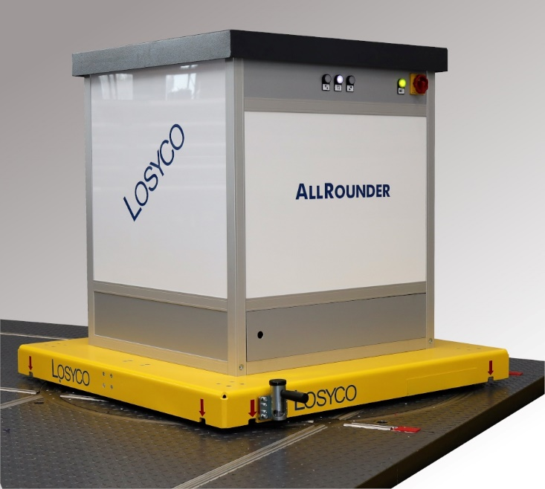
Bild: Die zweite AllRounder-Generation und ein neues automatisches Bremsmodul sind Highlights des LogiMAT-Messeauftritts von LOSYCO in Halle 7/B 09

Bilder: | alllrounder_autolenkung_frei_2000 | Zeichen: | 1.976
Dateiname: | 202002033_pm_logimat2020 | Datum: | 04.03.2020
Unternehmenshintergrund
Die Bielefelder Losyco GmbH plant, produziert und installiert Intralogistiksysteme für die Fertigungsindustrie. Kernstück des von erfahrenen Ingenieuren 2016 neu gegründeten Unternehmens ist das Schienensystem LOXrail®, mit dem auch tonnenschwere Lasten manuell oder mit Hilfsantrieben leicht und präzise bewegt werden können. Das unter dem Dach der August Dreckshage GmbH gefertigte Produktspektrum umfasst überdies verschiedene Förder- und Transporteinrichtungen wie Ketten- und Rollenbahnförderer, Systeme für die Material- und Lagerhaltung sowie Lärmschutzkabinen und Maschinenverkleidungen. Außerdem unterstützt LOSYCO seine Kunden mit umfangreichen Beratungsleistungen bei der Produktionsumstellung auf Lean Manufacturing und Fließfertigung.

Kontakt:  LOSYCO GmbH  Ein Mitglied der DRECKSHAGE-Familie  Manuel Granz  Walter-Werning-Straße 7  33699 Bielefeld  Tel.: 05 21 / 94 56 43 - 0  Fax: 05 21 / 94 56 43 - 399  E-Mail: info@losyco.com  Internet: www.losyco.com |  | gii die Presse-Agentur GmbH  Immanuelkirchstraße 12  10405 Berlin  Tel.: 0 30 / 53 89 65 - 0  Fax: 0 30 / 53 89 65 - 29  E-Mail: info@gii.de  Internet: www.gii.de

